通过现成的软件组件提高生产率
贝加莱简化拾放应用程序开发
贝加莱现成的软件解决方案可以帮助OEM厂商更快地实现拾放应用程序。系统不仅可以控制机器人本身，而且还能处理与其它轴、传送带或轨道之间的协调。
为了满足生产工艺要求，mapp Pick&Place赋予了用户极大的自由度，使他们可以使用任意数量的Delta、多关节或SCARA机器人。开发人员还可以使用该软件，以不同的方式自动优化过程。他们可以选择运动模式是优选最短拾放时长，先进先出，还是节能运动。
配置，而非编程
作为mapp技术软件框架的组成部分，mapp Pick&Place自动链接到所有其它mapp组件。因此，仅需点击几下即可设置与其它运动轴、贝加莱机器视觉组件或基于Web的mapp View HMI应用程序之间的协调。这基本避免了通常需要的手动编程。
机器人和机器合二为一
贝加莱是全球唯一的控制及机器人技术单一供应商。其母公司ABB的机器人完全集成在贝加莱自动化系统中。客户将从机器人和机器控制之间前所未有的同步精度中受益。开发、诊断和维护都只需要一个控制器和一个工程系统。

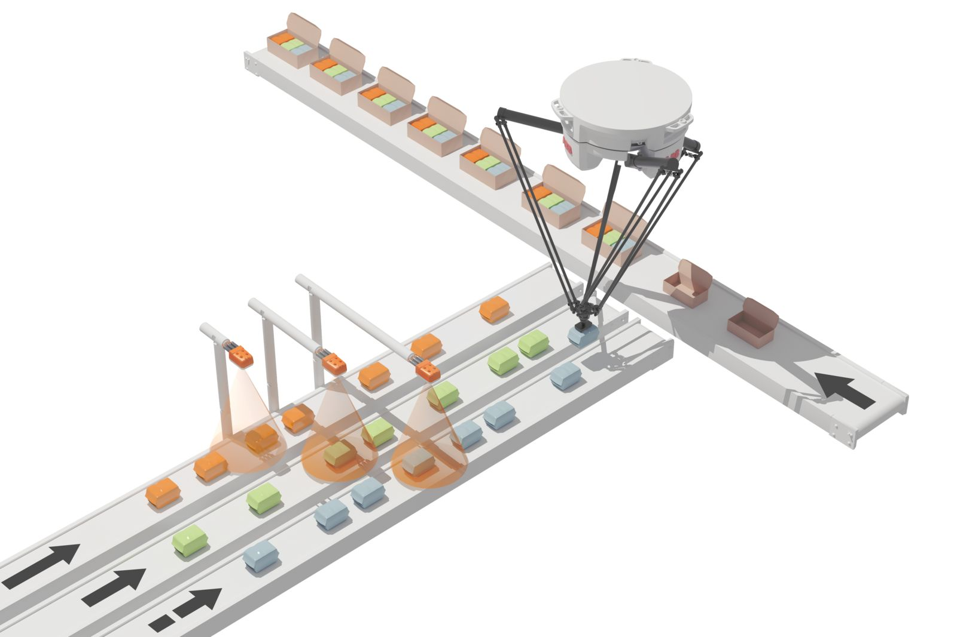
贝加莱简化了拾放应用程序的开发。

关于贝加莱
贝加莱是一家总部位于奥地利并在全球拥有分公司的创新型自动化企业。2017年7月，贝加莱成为ABB集团的机械自动化事业部。作为工业自动化领域的全球领导者，贝加莱将前沿技术与领先工程相结合，为几乎每个行业的客户提供面向机器与工厂自动化、运动控制、HMI和集成安全技术的完整解决方案。借助于OPC UA、POWERLINK、openSAFETY等工业物联网通信标准，以及强大的Automation Studio软件开发平台，贝加莱不断重新定义自动化工程的未来。受简化流程和超出客户预期的承诺驱动，贝加莱始终保持创新精神并处于工业自动化领域的前沿。
获取更多信息，请访问www.br-automation.com。

